Τι είναι το λιπώδες ήπαρ και με ποια συμπτώματα εκδηλώνεται
Η μη-αλκοολική λιπώδης ηπατική νόσος, ή λιπώδης ηπατική νόσος, είναι μια κατάσταση που συνήθως παρατηρείται σε άτομα που είναι παχύσαρκα ή υπέρβαρα. Όπως υποδηλώνει το όνομα, το κύριο χαρακτηριστικό της νόσου είναι η συσσώρευση υπερβολικού λίπους που αποθηκεύεται στα ηπατικά κύτταρα.
Το λιπώδες ήπαρ αποτελεί σημαντικό πρόβλημα δημόσιας υγείας, διότι οδηγεί σε σοβαρές και συχνά θανατηφόρες βλάβες στο συκώτι (ήπαρ), συμπεριλαμβανομένου του καρκίνου του ήπατος. Η κατάσταση συνδέεται με χρόνιες ηπατικές παθήσεις όπως η κίρρωση του ήπατος, όπου συρρικνώνεται το συκώτι και μπορεί να οδηγήσει σε ηπατική ανεπάρκεια.

Λιπώδες ήπαρ: Ποιοι κινδυνεύουν περισσότερο – Με ποιες ασθένειες συνδέεται
Το λιπώδες ήπαρ είναι μια όλο και συχνότερη νόσος σε όλο τον κόσμο, ειδικά στα κράτη του λεγόμενου Δυτικού κόσμου. Στις ΗΠΑ, είναι η πιο κοινή μορφή χρόνιας ηπατικής νόσου και επηρεάζει περίπου 80 έως 100 εκατομμύρια ανθρώπους!
Η μη αλκοολική λιπώδης ηπατική νόσος εμφανίζεται σε κάθε ηλικιακή ομάδα, αλλά ειδικά σε άτομα των 40 και 50 ετών που διατρέχουν υψηλό κίνδυνο καρδιακών παθήσεων λόγω των παραγόντων κινδύνου όπως η παχυσαρκία και ο διαβήτης τύπου 2. Η κατάσταση είναι επίσης στενά συνδεδεμένη με το μεταβολικό σύνδρομο, το οποίο είναι μια συσσώρευση ανωμαλιών που περιλαμβάνουν αυξημένο λίπος στην κοιλιά, κακή ικανότητα χρήσης της ορμόνης ινσουλίνης, υψηλή αρτηριακή πίεση και υψηλά επίπεδα τριγλυκεριδίων στο αίμα, ένα είδος λίπους.
Οι ειδικοί έχουν προειδοποιήσει ότι το λιπώδες ήπαρ μπορεί επίσης να αυξήσει τον κίνδυνο διαβήτη τύπου 2. Σε ένα άτομο με λιπώδη ηπατική νόσο, το συκώτι του παράγει περισσότερη γλυκόζη, κακά λιπαρά και πρωτεΐνες. Αυτά περιλαμβάνουν την ουσία hepatokine fetuin-A, η οποία απελευθερώνεται στην ροή του αίματος και μπορεί να προκαλέσει φλεγμονή.

Μεγαλύτερη απειλή για το πάγκρεας
Αυτό σημαίνει ότι οι βλαβερές ουσίες από το συκώτι φτάνουν και εισέρχονται σε άλλα όργανα. Μια μελέτη επιβεβαιώνει τους κινδύνους που συνοδεύουν το λιπώδες ήπαρ, αφού οι επιστήμονες διαπίστωσαν τι είδους βλάβες μπορεί να προκαλέσει σε άλλα όργανα, συμπεριλαμβανομένου του παγκρέατος.
Σύμφωνα με ερευνητές από το Γερμανικό Κέντρο Έρευνας για τον Διαβήτη και το πανεπιστήμιο του Tübingen, το πάγκρεας είναι ένα όργανο που πλήττεται περισσότερο από την λιπώδη ηπατική νόσο, αλλά δεν γνωρίζαμε μέχρι τώρα το γιατί.
Ο διαβήτης τύπου 2 συμβαίνει όταν το πάγκρεας δεν μπορεί να παράγει αρκετή ινσουλίνη, ή όταν η ινσουλίνη που παράγεται δεν λειτουργεί σωστά και τα επίπεδα γλυκόζης στο αίμα αυξάνονται. Το πάγκρεας είναι ένας μεγάλος αδένας που βρίσκεται πίσω από το στομάχι, στο πίσω μέρος της κοιλιακής περιοχής. Παράγει ορμόνες, συμπεριλαμβανομένης της ινσουλίνης, που ελέγχει το επίπεδο της ζάχαρης στο αίμα και ένζυμα, τα οποία βοηθούν στην πέψη των τροφών.
Οι ερευνητές εξέτασαν τις περιπτώσεις 200 ατόμων με αυξημένο κίνδυνο διαβήτη τύπου 2 και η περιεκτικότητά τους σε παγκρεατικό λίπος μετρήθηκε με μαγνητικές τομογραφίες. Διαπίστωσαν ότι σε άτομα που είχαν ήδη πρόβλημα στην ρύθμιση του επιπέδου γλυκόζης στο αίμα, η βλάβη στο πάγκρεας συνδεόταν με τα μειωμένα επίπεδα ινσουλίνης. Αυτή ήταν η αλυσιδωτή αντίδραση που ξεκίνησε από το λιπώδες ήπαρ.
Οι έρευνες διεξήχθησαν με επικεφαλής τον καθηγητή Hans Ulrich Häring και το Endocrinology Research Group, μαζί με επιστήμονες του Τμήματος Πειραματικής Ακτινολογίας στο πανεπιστήμιο του Tübingen.

Λιπώδες ήπαρ: Συμπτώματα
Τα συμπτώματα από της μη-αλκοολικής λιπαρής ηπατικής νόσου δεν εμφανίζονται συνήθως στα αρχικά της στάδια. Ωστόσο, όταν η ασθένεια γίνεται πιο προηγμένη, μπορεί να προκαλέσει τα ακόλουθα:
- Διογκωμένο ήπαρ
- Κόπωση
- Πόνος στην άνω δεξιά κοιλιά
Τα πιθανά συμπτώματα της μη-αλκοολικής στεατοηπατίτιδας και της κίρρωσης του ήπατος περιλαμβάνουν:
- Κοιλιακή διόγκωση
- Διευρυμένα αιμοφόρα αγγεία ακριβώς κάτω από την επιφάνεια του δέρματος
- Μεγέθυνση στήθους στους άνδρες
- Διευρυμένη σπλήνα
- Κόκκινες παλάμες
- Κίτρινο δέρμα και μάτια (ίκτερος)

Λιπώδες ήπαρ: Τι πρέπει να τρώτε και τι όχι
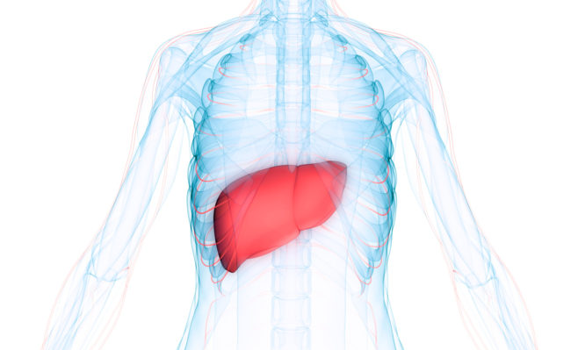
Το σώμα αποθηκεύει λίπος σε πολλές περιοχές του σώματος για χρήση ως ενέργεια και μόνωση. Το ήπαρ αποτελείται εν μέρει από λίπος, αλλά εάν η περιεκτικότητά του σε λιπαρά είναι πολύ υψηλή, αυτό μπορεί να είναι σημάδι λιπώδους ηπατικής νόσου.
Υπάρχουν δύο τύποι νόσων στο λιπώδες ήπαρ: αλκοολική ηπατική νόσος και μη αλκοολική λιπαρή ηπατική νόσος. Είναι επίσης πιθανό να πάθετε λιπώδη ηπατοπάθεια εξαιτίας της εγκυμοσύνης.
Το λιπώδες ήπαρ καταστρέφει τον ίδιο του τον εαυτό, το συκώτι μας δηλαδή. Αυτό το κάνει επειδή εμποδίζει την απομάκρυνση των τοξινών και την παραγωγή χολής για το πεπτικό σύστημα. Όταν το ήπαρ δεν είναι σε θέση να κάνει αυτά τα καθήκοντα αποτελεσματικά, θέτει τον οργανισμό σε κίνδυνο για άλλα προβλήματα σε όλο το σώμα.
Η πρωταρχική θεραπεία για το λιπώδες ήπαρ αφορά την άσκηση και τις αλλαγές στην διατροφή. Σε κάθε περίπτωση, το σώφρον είναι να ακολουθήσετε τις συμβουλές του γιατρού σας.

Λιπώδες ήπαρ: Τι να τρώτε
Η διατροφή για την λιπώδη ηπατική νόσο περιλαμβάνει μια μεγάλη ποικιλία τροφίμων. Η μείωση των θερμίδων και η κατανάλωση φυσικών τροφών υψηλής περιεκτικότητας σε ίνες είναι ένα καλό σημείο εκκίνησης. Η κατανάλωση τροφών που περιέχουν σύνθετους υδατάνθρακες, φυτικές ίνες και πρωτεΐνες μπορεί να βοηθήσει τον οργανισμό να αισθάνεται πλήρης και να παρέχει σταθερή ενέργεια στο σώμα.
Οι τροφές που μειώνουν τη φλεγμονή, ή βοηθούν το σώμα να επισκευάσει τα κύτταρά του, είναι εξίσου σημαντικές.
Μερικοί άνθρωποι επιλέγουν να ακολουθήσουν συγκεκριμένα προγράμματα διατροφής, όπως η μεσογειακή διατροφή. Ένας διαιτολόγος μπορεί να σας βοηθήσει να καταρτίσετε ένα πλάνο διατροφής που είναι το κατάλληλο για εσάς προσωπικά.
Εκτός από αυτές τις βασικές οδηγίες, υπάρχουν επίσης μερικές συγκεκριμένες τροφές, που μπορεί να είναι ιδιαίτερα χρήσιμες στα άτομα με λιπώδες ήπαρ, όπως:

Σκόρδο
Το σκόρδο είναι ένα βασικό συστατικό σε πολλές δίαιτες και μπορεί να είναι ευεργετικό για άτομα με λιπώδη ηπατική νόσο. Μια μελέτη έδειξε, ότι τα συμπληρώματα σκόνης σκόρδου συμβάλλουν στην μείωση του σωματικού βάρους και του λίπους σε άτομα με λιπώδες ήπαρ.

Ωμέγα-3 λιπαρά οξέα
Μια ανασκόπηση της τρέχουσας βιβλιογραφίας υποδεικνύει ότι τα ωμέγα-3 λιπαρά οξέα βελτιώνουν τα επίπεδα λίπους στο ήπαρ και τα επίπεδα της “καλής” χοληστερόλης (HDL)σε άτομα με λιπώδη ηπατική νόσο.
Περισσότερη έρευνα είναι απαραίτητη για να επιβεβαιωθεί αυτό, αλλά η κατανάλωση τροφών με υψηλή περιεκτικότητα σε ωμέγα-3 λιπαρά οξέα μπορεί να μειώσει το λίπος στο ήπαρ. Τέτοιες τροφές είναι ο σολομός, οι σαρδέλες, τα καρύδια και ο λιναρόσπορος.

Καφές
Όπως δημοσιεύθηκε στο επιστημονικό περιοδικό Annals of Hepatology, ο καφές περιέχει χλωρογενικό οξύ. Είναι μια ισχυρή ένωση με αντιοξειδωτικές και αντιφλεγμονώδεις ιδιότητες. Βοηθάει επίσης στην μείωση της χοληστερόλης και της υπέρτασης.
Εκτός από αυτή την ευεργετική ένωση, ο ίδιος ο καφές φαίνεται να βοηθάει στην προστασία του σώματος από την μη αλκοολική λιπαρή ηπατική νόσο.

Μπρόκολο
Τρώγοντας μια ποικιλία φρέσκων λαχανικών είναι χρήσιμη για τη λιπαρή ηπατική νόσο. Αλλά συγκεκριμένα το μπρόκολο, ξεχωρίζει ανάμεσα στα άλλα λαχανικά.
Ένα άρθρο στο επιστημονικό περιοδικό Journal of Nutrition έδειξε ότι η μακροχρόνια κατανάλωση μπρόκολου συμβάλλει στην πρόληψη της συσσώρευσης λίπους στο ήπαρ ποντικών. Απαιτούνται περισσότερες μελέτες στον άνθρωπο, αλλά αυτές οι πρώτες αποδείξεις φαίνονται πολύ ελπιδοφόρες.

Τσάι
Η χρήση του τσαγιού για ιατρικούς σκοπούς είναι μια πρακτική που πηγαίνει πίσω χιλιάδες χρόνια. Όπως αναφέρει και πρόσφατη έρευνα στο World Journal of Gastroenterology, το πράσινο τσάι μπορεί να συμβάλει ιδιαίτερα στην μείωση του σωματικού λίπους και του λίπους στο αίμα. Τα υψηλότερα επίπεδα αντιοξειδωτικού στο πράσινο τσάι μπορεί επίσης να είναι χρήσιμα γενικότερα στον οργανισμό.

Καρύδια
Αν και οι καρποί είναι μια καλή προσθήκη σε οποιοδήποτε πρόγραμμα διατροφής, ειδικά τα καρύδια έχουν μεγάλη περιεκτικότητα σε ωμέγα-3 λιπαρά οξέα. Μια έρευνα από το 2015 έδειξε ότι η κατανάλωση καρυδιών βελτιώνει την ηπατική λειτουργία σε άτομα με μη αλκοολική λιπαρή ηπατική νόσο.

Αβοκάντο
Τα αβοκάντο είναι πλούσια σε “καλά λιπαρά”, αλλά περιέχουν επίσης αντιφλεγμονώδη θρεπτικά συστατικά και διαλυτές ίνες. Αυτές μειώνουν το σάκχαρο στο αίμα και το οξειδωτικό στρες στο σώμα.

Σόγια, ή πρωτεΐνη ορού γάλακτος
Όπως δημοσιεύθηκε στο επιστημονικό περιοδικό στην Journal of Gastroenterology and Hepatology, ορισμένες πρωτεΐνες μπορούν να βοηθήσουν στην προστασία του σώματος από την λιπώδη ηπατική νόσο.
Η πρωτεΐνη σόγιας και ορού γάλακτος φαίνεται να συμβάλλει στην εξισορρόπηση των επιπτώσεων της απλής πρόσληψης υδατανθράκων και μπορεί να μειώσει τα επίπεδα σακχάρου στο αίμα. Βοηθάει, επίσης, το σώμα να διατηρήσει την μυϊκή μάζα και να μειώσει το συνολικό του βάρος.
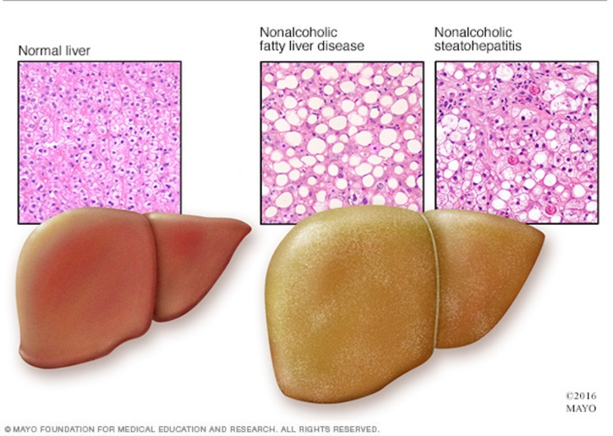

Λιπώδες ήπαρ: Ποιες τροφές να αποφεύγετε
Η προσθήκη υγιεινών τροφών στην διατροφή είναι ένας τρόπος αντιμετώπισης της λιπώδους ηπατικής νόσου. Ωστόσο, είναι εξίσου σημαντικό για τα άτομα με λιπώδες ήπαρ να αποφεύγουν, ή να περιορίζουν ορισμένες τροφές.

Ζάχαρη και προστιθέμενα σάκχαρα
Τα προστιθέμενα σάκχαρα αυξάνουν τα επίπεδα σακχάρου στο αίμα και το λίπος στο ήπαρ. Τα πρόσθετα σάκχαρα βρίσκονται συνήθως σε καραμέλες, παγωτά και γλυκά ποτά, όπως αναψυκτικά και φρουτώδη ποτά.
Τα πρόσθετα σάκχαρα επίσης “κρύβονται” σε συσκευασμένες τροφές και ψημένα προϊόντα που παίρνετε απ’ έξω. Η αποφυγή άλλων σακχάρων, όπως η φρουκτόζη και το σιρόπι καλαμποκιού, βοηθάει στην διατήρηση του λίπους στο συκώτι στο ελάχιστο.

Αλκοόλ
Το αλκοόλ είναι σημαντικός παράγοντας κινδύνου για τα άτομα με λιπώδες ήπαρ. Το αλκοόλ επηρεάζει το συκώτι, συμβάλλει στην λιπώδη ηπατική νόσο και σε άλλες ασθένειες του ήπατος, όπως η κίρρωση. Ένα άτομο με λιπώδες ήπαρ πρέπει να μειώσει πολύ, ή να εξαλείψει το αλκοόλ από την διατροφή του.

Επεξεργασμένοι σπόροι
Οι επεξεργασμένοι και εξευγενισμένοι σπόροι υπάρχουν στο λευκό ψωμί, τα ζυμαρικά και το λευκό ρύζι. Κατά την επεξεργασία τους, χάνουν τις ίνες τους. Αυτό οδηγεί σε αύξηση του σακχάρου στο αίμα, καθώς διαλύονται.
Οι επεξεργασμένοι σπόροι μπορούν εύκολα να υποκατασταθούν με δημητριακά ολικής αλέσεως, πατάτες, ή όσπρια, ή και να παραλείπονται εντελώς.

Τηγανητά, ή αλμυρά τρόφιμα
Το τηγανισμένο, ή πολύ αλμυρό φαγητό μπορεί να αυξήσει τις θερμίδες και τον κίνδυνο αύξησης του σωματικού βάρους. Η προσθήκη επιπλέον μπαχαρικών και βοτάνων σε ένα γεύμα είναι ένας πολύ καλός τρόπος για να γίνουν τα τρόφιμα γευστικά, χωρίς πρόσθετο αλάτι. Τα τηγανητά τρόφιμα συνήθως μπορούν να και ψηθούν, ή να μαγειρευτούν στον ατμό. Αυτές είναι πολύ πιο υγιεινές επιλογές μαγειρέματος.
Κρέας
Το βόειο κρέας, το χοιρινό κρέας και τα αλλαντικά είναι όλα υψηλά σε κορεσμένα λιπαρά. Αυτά, ένα άτομο με λιπώδες ήπαρ, πρέπει να προσπαθήσει να τα αποφύγει. Τα άπαχα κρέατα, τα ψάρια και το τόφου είναι καλά υποκατάστατα, αλλά τα άγρια, λιπαρά ψάρια είναι η καλύτερη επιλογή.

